第四章 微分中值定理与导数的应用
一、单项选择题

1、极限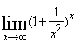等于（ ）。
A、-1
B、0
C、1
D、2

2、曲线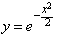（ ）。
A、没有拐点
B、有一个拐点
C、有两个拐点
D、有三个拐点

3、
极限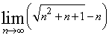等于（ ）。
A、-1/2
B、0
C、1/2
D、1
二、填空题

1、曲线的凹区间（下凸区间）为______________.

2、曲线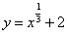的拐点为_________.

3、

函数y=ln（x²+1）的下凸区间_______________.

4、

y=x³-3x²的凹区间是_____

5、曲线的拐点为___________.

6、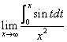=_________.
三、计算题

1、

求极限
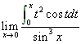

2、讨论曲线的凹凸性，并求出其拐点.

3、求曲线在x=0所对应点处的切线方程.

4、

求曲线的拐点.

5、
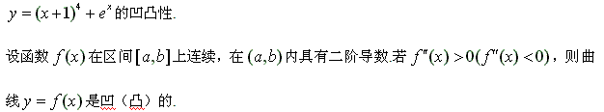

6、求y=x³-3x²-9x+1的单调区间，极值，凹向区间，拐点。

7、y=x³+ax²+bx+c的拐点为（1，-10）驻点x=-1，求a，b，c。

8、

求曲线的凹凸区间及拐点.

9、

计算：
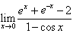

10、求

11、
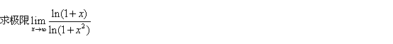
四、综合题

1、

问a,b为何值时，点（1,3）为曲线y=ax³+bx²的拐点？

2、求函数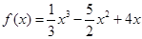在区间[-1，2]上的最大值和最小值.

3、

4、求函数在区间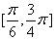上的最大值与最小值.
答案部分

一、单项选择题
1、
【正确答案】 C
【答案解析】
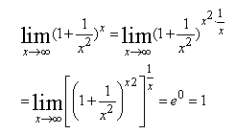
【答疑编号10999552,点击提问】
2、
【正确答案】 C
【答案解析】 本题可以先求所给函数的二阶导数，然后令其为零，得到两点，然后再验证。
【答疑编号10999616,点击提问】
3、
【正确答案】 C
【答案解析】
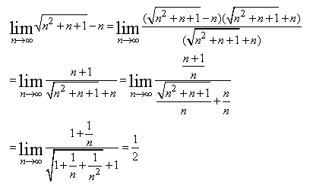
【答疑编号10999549,点击提问】
二、填空题
1、
【正确答案】
【答案解析】
的二阶导数大于0就是凹区间，则x的区间为
【答疑编号10999626,点击提问】
2、
【正确答案】
【答案解析】
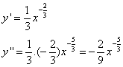
考虑不可导点也就是原点，它的左右两边二阶导数异号，所以是拐点.
【答疑编号10999622,点击提问】
3、
【正确答案】
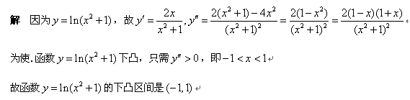
【答疑编号10999620,点击提问】
4、
【正确答案】
y’=3x²-6x y’’=6x-6
∴x＞1时，y’’ ＞0
∴y=x³-3x²的上凹区间是（1，+ ∞）
【答疑编号10999619,点击提问】
5、
【正确答案】
【答案解析】
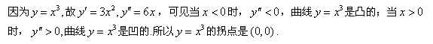
【答疑编号10999609,点击提问】
6、
【正确答案】 0
【答案解析】
利用洛必达法则：
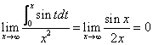.
【答疑编号10999562,点击提问】
三、计算题
1、
【正确答案】
【答案解析】
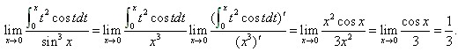
【答疑编号10999556,点击提问】
2、
【正确答案】
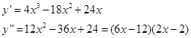
所以拐点为：2，1
为凸区间
【答疑编号10999627,点击提问】
3、
【正确答案】
将x=0代入曲线方程，得对应的y满足，即有y=0，故切点为（0，0）
方程两边同时对x求导得
将x=0，y=0代入得
从而切线斜率为-2
故所求切线方程为
y-0=-2x（x-0），得2x+y=0
【答疑编号10999628,点击提问】
4、
【正确答案】
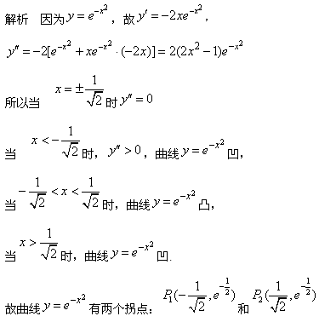
【答疑编号10999612,点击提问】
5、
【正确答案】
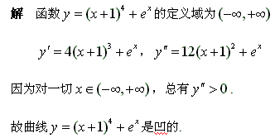
【答疑编号10999611,点击提问】
6、
【正确答案】
y′=3x²-6x-9=3（x²-2x-3）=3（x-3）（x+1）
y′′=6（x-1）
∴驻点为x=-1，x=3，且y′′（1）=0
列表
x | （-∞，-1） | -1 | （-1，3） | 3 | （3，+∞）
y′ | + | 0 | - | 0 | +
y | ↗ | 大  6 | ↘ | 小  -26 | ↗
【答疑编号10999606,点击提问】
x | （-∞，-1） | 1 | （1，+∞）
y′′ | - | 0 | +
y | ∩ | 拐点  -10 | ∪
7、
【正确答案】 ①∵拐点（1，-10）在曲线上，
∴-10=1+a+b+c
②y′=3x²+2ax+b ∴y′（-1）=0 ∴0=3-2a+b
③y′′=6x+2a ∴y′′（1）=0 ∴0=6+2a
解得a=-3，b=-9，c=1
【答疑编号10999607,点击提问】
8、
【正确答案】
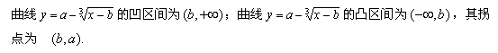
【答案解析】
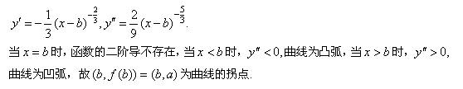
【答疑编号10999608,点击提问】
9、
【正确答案】
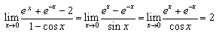
【答疑编号10999561,点击提问】
10、
【正确答案】 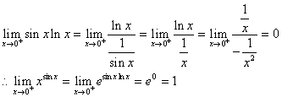
【答疑编号10999534,点击提问】
11、
【正确答案】
【答案解析】
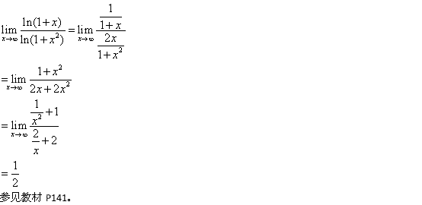
【答疑编号10999528,点击提问】
四、综合题
1、
【正确答案】
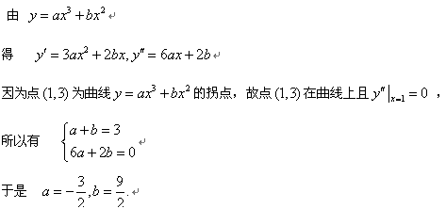
【答疑编号10999610,点击提问】
2、
【正确答案】
Y’=0时，x=4，或者x=1
当x≥4或x≤1，y’＞0，y递增
当1≤x≤4，y’＜0，y递减
当x=1时，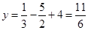
当x=-1时，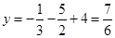
当x=2时，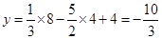
当x=2时，有最小值为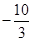；当x=-1时，有最大值为
【答疑编号10999604,点击提问】
3、
【正确答案】
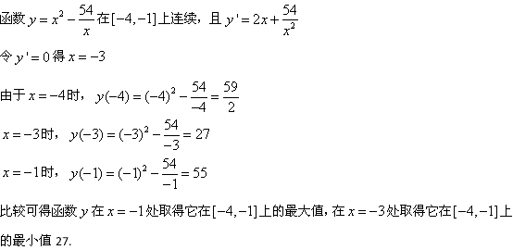
【答疑编号10999603,点击提问】
4、
【正确答案】 1，0
【答案解析】
有三个零点
当时，在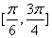中，不存在
当时，在中，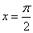
当时，在中，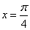
当时，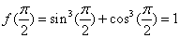
当时，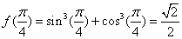
而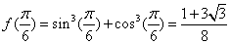，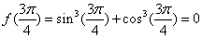
故函数的最大值为1，最小值为0.
【答疑编号10999602,点击提问】

